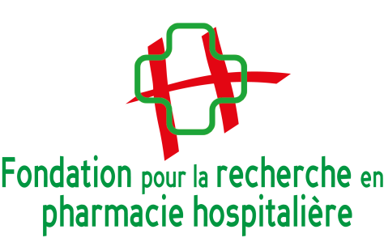

Fondation abritée par la Fondation de France

PRIX EURO-PHARMAT / FRPH 2019

FICHE DESCRIPTIVE
Numéro de dossier

Cadre réservé à la FRPH

Titre du travail réalisé (maxi 120 caractères)

M. Mme Nom : Prénom :
Fonction :
Institution :
Téléphone : Adresse courriel :

Coordonnateur du groupe de travail

Résumé du travail réalisé (maximum 3000 caractères, espaces compris)
Thématique, objectifs, méthodologie, résultats

Description du travail réalisé

Thématique, objectifs et contexte (maximum 5000 caractères, espaces compris)

Thématique / Contexte / État des connaissances sur le sujet au niveau national, voire international / Objectifs, en précisant les aspects novateurs du travail

Descriptif du travail réalisé et résultats (maximum 10000 caractères, espaces compris)
Décrire le déroulement et la(les) méthodologie(s) employée(s).
Expliciter l’originalité et le caractère ambitieux du travail.
Préciser clairement les résultats et les impacts sur les pratiques en pharmacie hospitalière.

Références bibliographiques

Si publication du travail réalisé déjà faite : référence de la publication

Principales publications (principalement en lien avec le sujet / 5 maximum au cours des 5 dernières années)

1.

2.

3.

4.

5.

